各学院（部门）考核操作手册

-----建议使用谷歌浏览器，其他浏览器请将“兼容模式”调整为“急速模式”（最下面有说明）

注：若校园网上网账号密码登录系统登录不了，请联系 88320094；

一、如何登陆系统进行年终考核？
- 请访问http://my.zjut.edu.cn，使用校园网上网账号密码登录系统登录，在校园信息平台左下角“我的应用”里，点击“年度考核管理”；
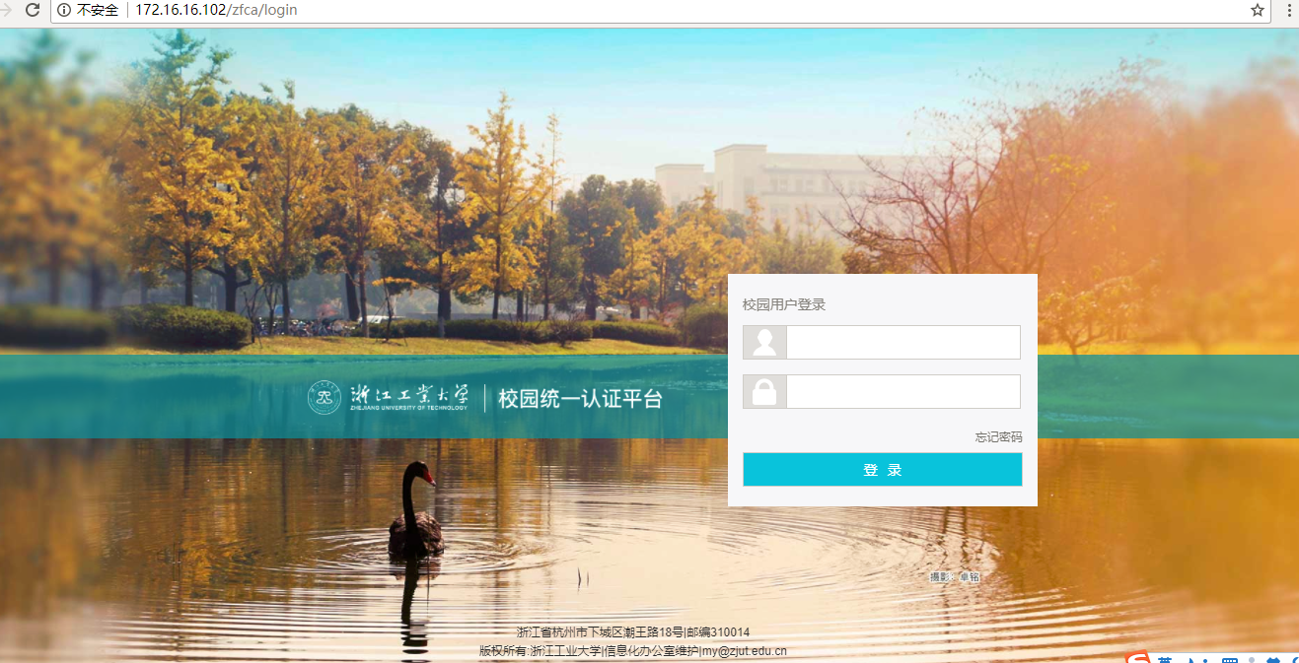
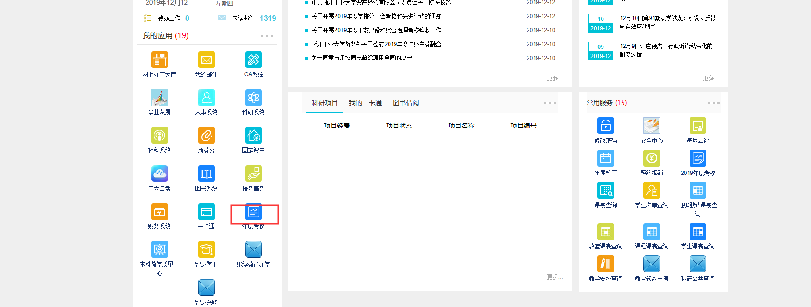

- 进入年终考核管理首页，选择“部门.单位管理员”角色；
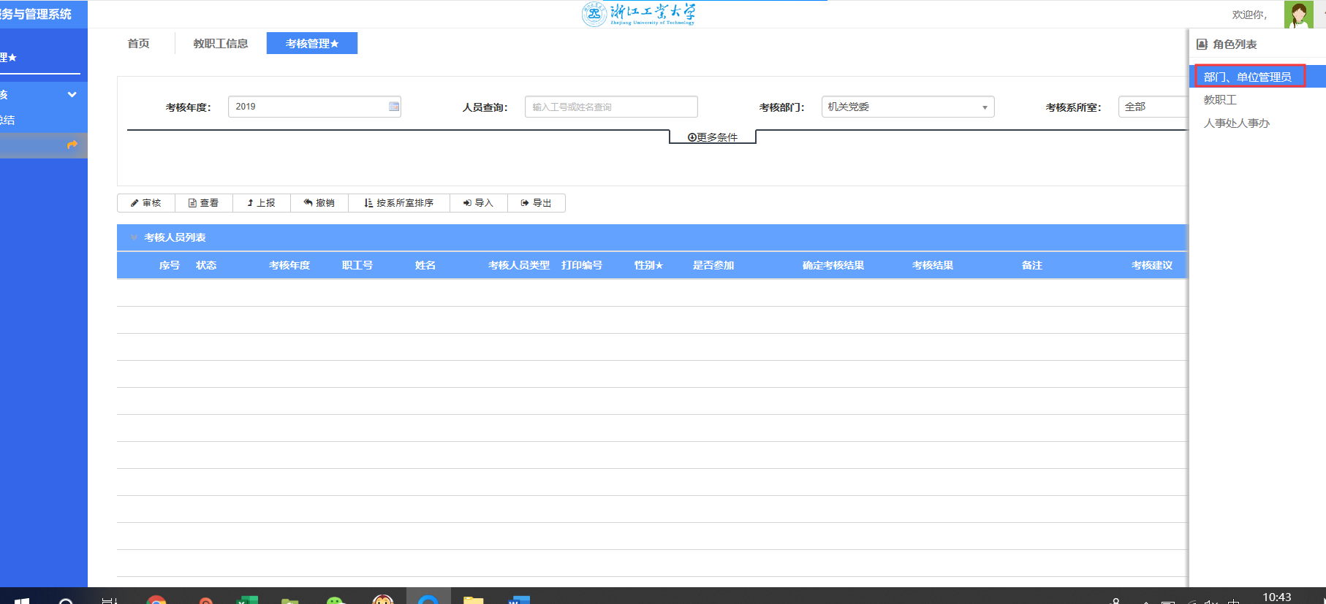

- 点击“考核管理★” -- “年度考核” -- “单位考核”，即可进入单位考核界面，选择所负责的院系（此处以人事处为例），点击“查询”按钮，界面即展示本院系教师所提交的个人考核，操作顺序如图所示：
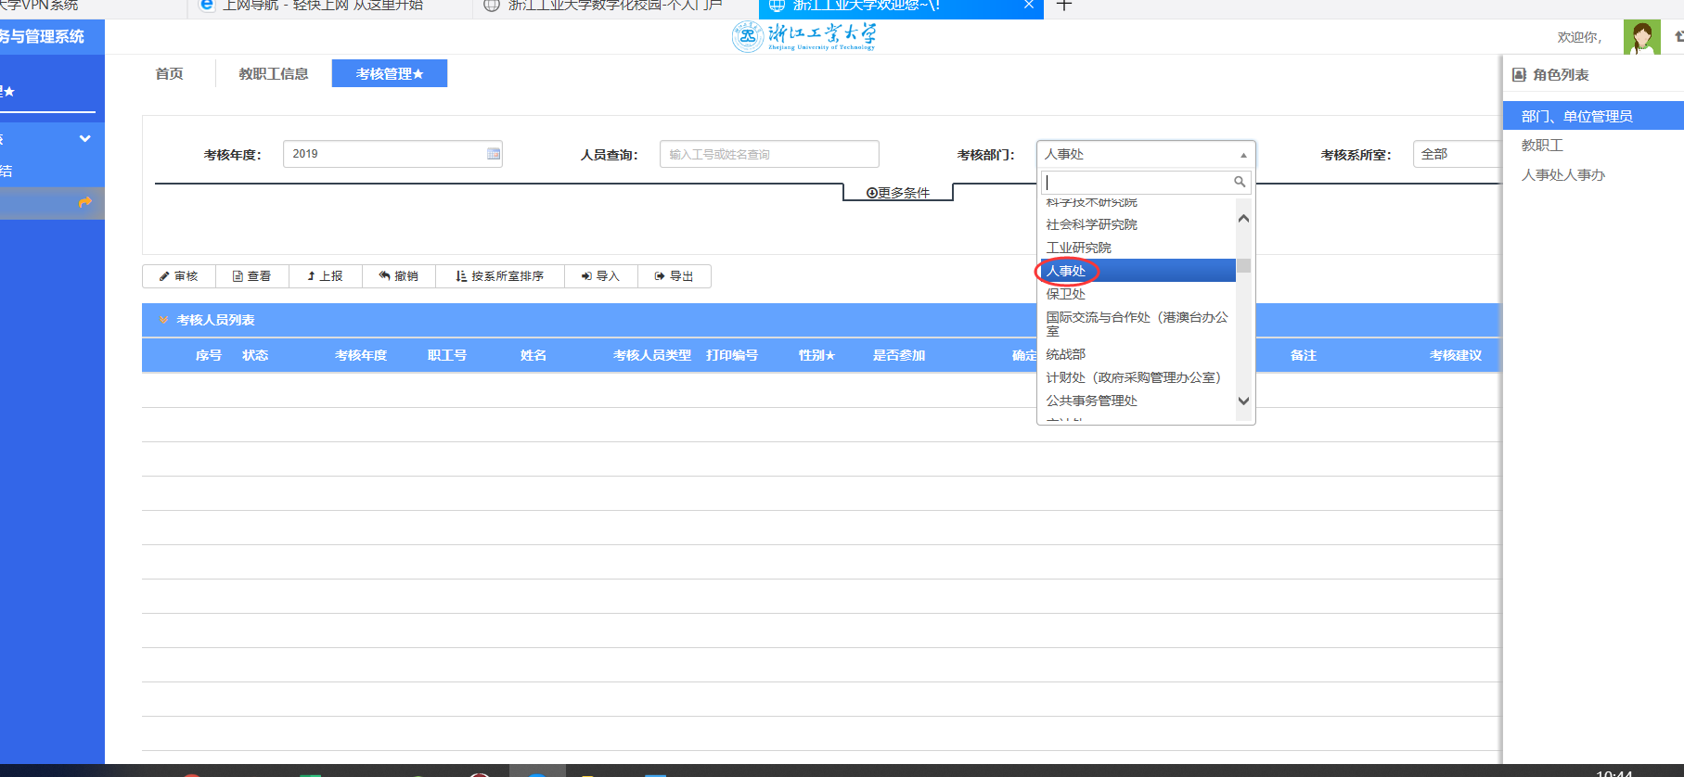

- 在此界面中，对于已提交个人总结的教师，点击职工号可展现此教师的个人总结，点击审核处理可对该教师总结完成“审核”通过或“退回”操作；
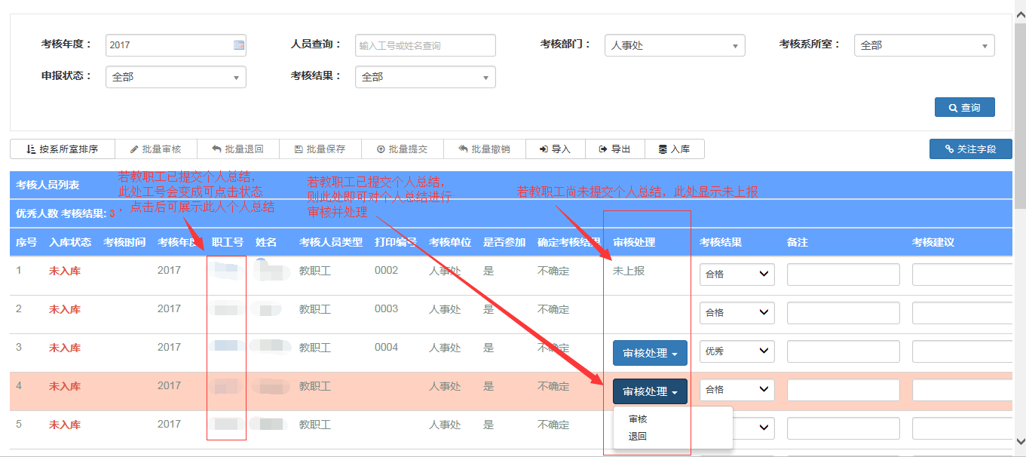

- 对于个人总结已审核通过的教师，选择考核结果，点提交处理，完成提交，若有异议，可撤销提交；
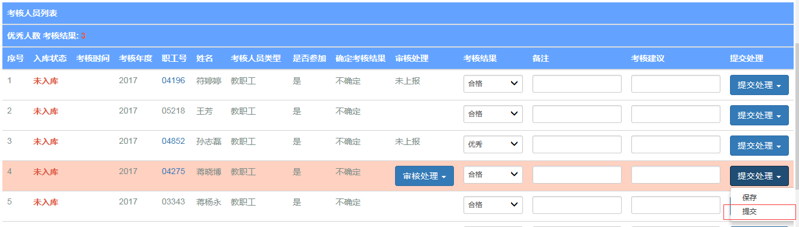

二、如何进行考核结果的上报？
2.1 点击功能栏里“导入”按钮，在导入功能的弹出框里点击“模板下载”按钮，下载含考核人员信息的考核模板（此处以人事处为例）；
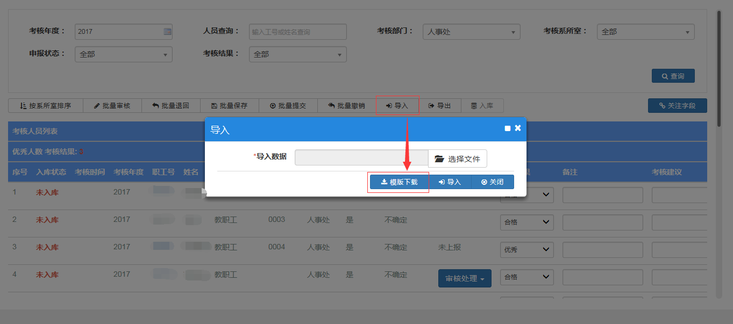

2.2 在此模板中，单位（部门）考核人员完成考核结果填写（考核等级必须为优秀、合格、不合格）；
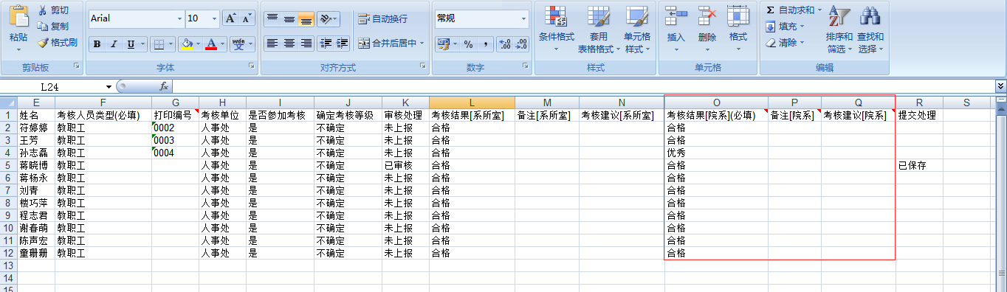

2.3 模板填写完成后，选择文件，点“导入”，完成考核结果导入。
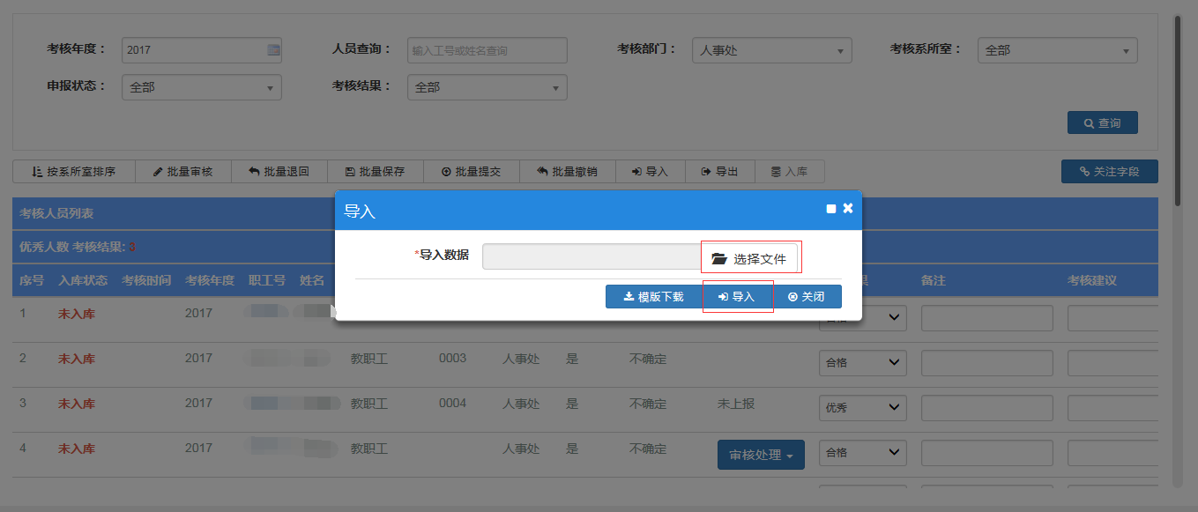

三、 如何进行批量审核？
3.1 在年终考核页面，选择需要审核的数据行，点击功能栏里的“批量审核”按钮，即可对选中数据进行批量审核；
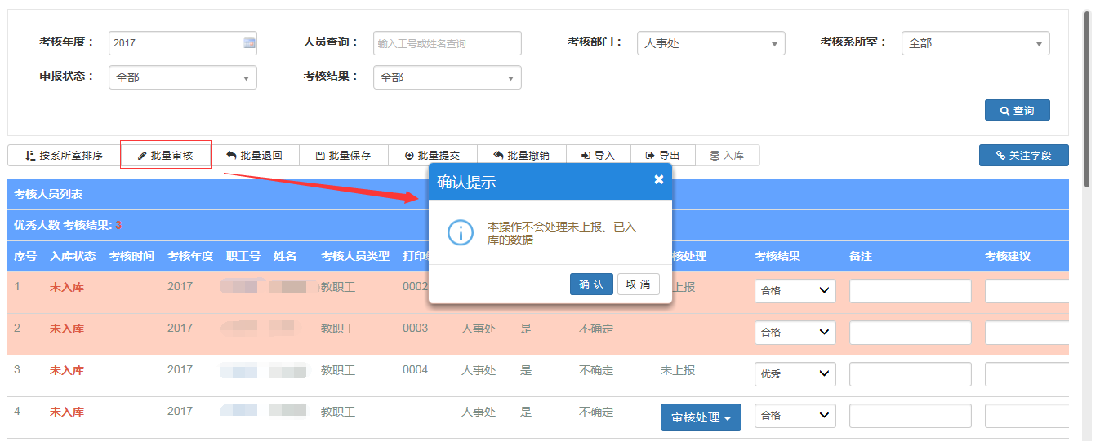

四、如何导出考核结果？
4.1 点击功能栏里的“导出”按钮，即可导出所有人员的考核结果和个人考核表；
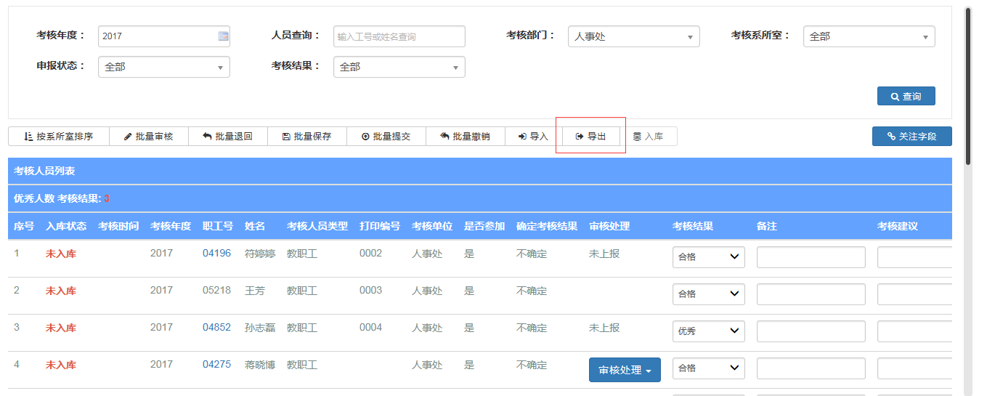

--有问题请联系：
郑老师:17757082641 忻老师：13958124494

如何调整浏览器兼容模式：360浏览器，看到地址栏最后面有个“闪电”的图标，鼠标放上去会显示当前模式
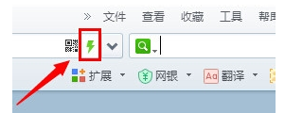
点击一下，会显示两种模式，分别是“极速模式”和“兼容模式”
